附件：北京市中小学教师资格认定材料准备须知

一、北京市中小学教师资格认定必要条件
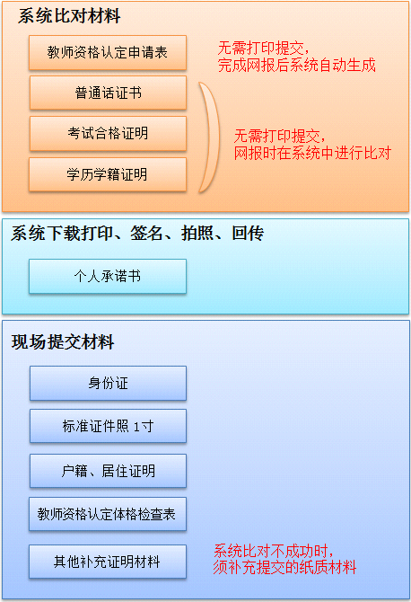

二、现场提交材料说明

（一）身份证
本人申请：提供身份证原件，提交复印件一份（正反面复印到一张A4纸上）
代他人申请：提供代办人的身份证原件，提交代办人和申请人的身份证复印件各一份
申请人身份证复印件上，需要打印申请人信息
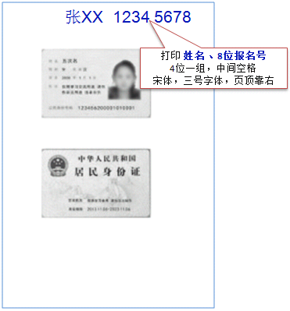

（二）照片
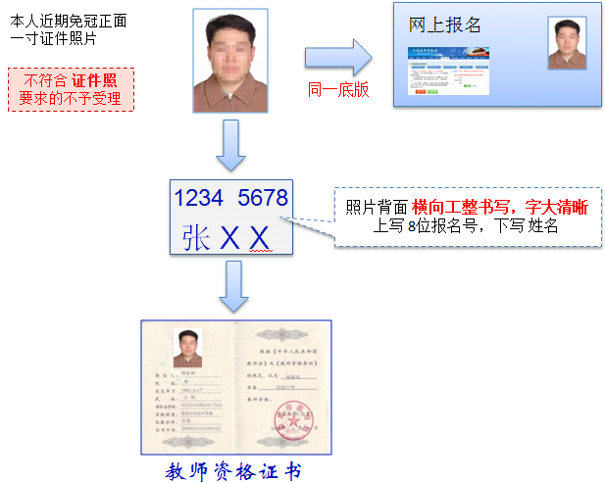

（三）户籍、居住证明（任选其一）

3.1 北京市户籍证明

3.1.1 北京市居民户口簿
提供申请人本人《居民户口簿》原件，提交《居民户口簿》户主页与个人页的复印件。

3.1.2 北京市集体户口

1）提交集体户口簿首页A4复印件（复印件上应加盖户籍管理部门公章）
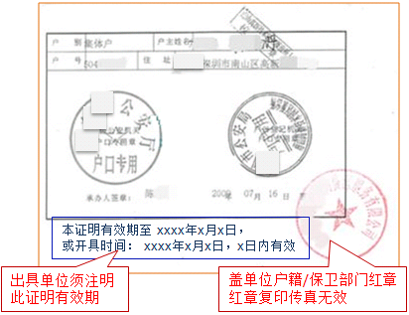

盖章要求：要求盖章清晰可辨。彩色/黑白复印、传真无效。

2）提供集体户口簿中本人户籍页原件，提交本人户籍页A4复印件

3.2北京市居住证
提供《北京市居住证》原件，提交其复印件一份（正反面复印到一张A4纸上）。
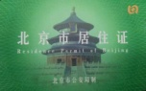

3.3本市户籍就读于外省市的全日制普通高等院校应届毕业生和在读研究生以及在读专升本学生
同3.1的材料。

3.4持有本市有效期内港澳台居住证、在本市参加中小学教师资格考试合格的港澳台居民

3.4.1 香港、澳门居民
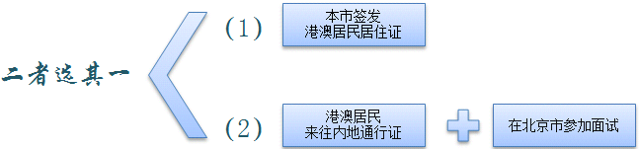
1）提供北京市公安局颁发的有效期内的《中华人民共和国港澳居民居住证》原件，提交复印件一份（正反面复印到一张A4纸上）。

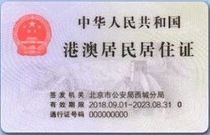
2）在本市参加中小学教师资格考试合格的港澳居民，应提供《港澳居民来往内地通行证》原件，提交其复印件一份（正反面复印到一张A4纸上）。
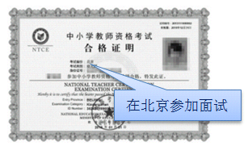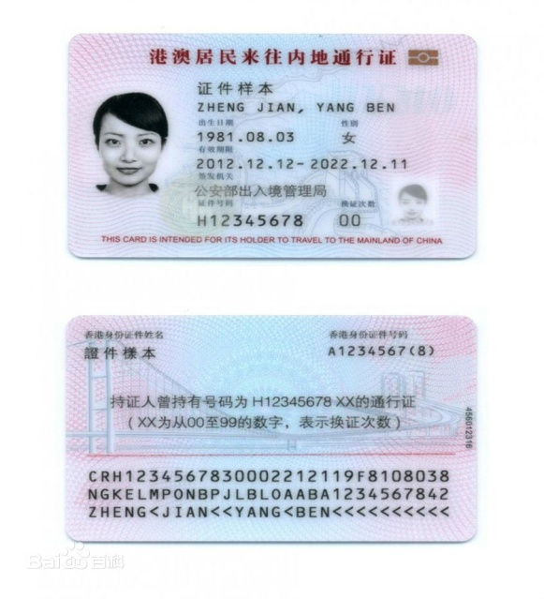

3.4.2 台湾居民
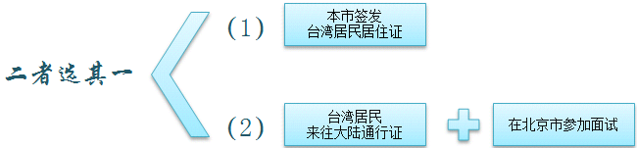

1）提供北京市公安局颁发的有效期内的《中华人民共和国台湾居民居住证》原件，提交复印件一份（正反面复印到一张A4纸上）。
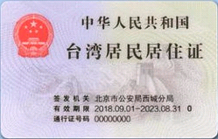
2）在本市参加中小学教师资格考试合格的台湾居民，应提供5年有效期的《台湾居民来往大陆通行证》原件，提交其复印件一份（正反面复印到一张A4纸上）。
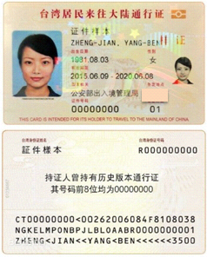

（四）《北京市教师资格认定体格检查表》
提供原件，提交复印件一份。
复印件要求：只复印封面、个人信息页、结论页（共3页、无需复印各项化验单）。
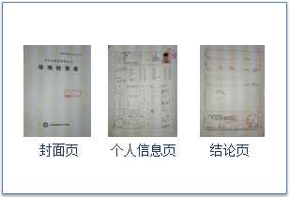
体检医院和体检标准参见《附件四：北京市教师资格认定体格检查指定医院名单及体检标准》

（五）其他补充说明材料
普通高等院校毕业证书、全日制普通高等院校应届毕业生、在读研究生以及在读专升本学生的学籍验证报告、《中小学教师资格考试合格证明》、《普通话水平测试等级证书》等将在申请人网报时通过教育部系统数据进行比对。比对成功的，无需现场提供。比对不成功的，须提供如下相应补充材料：

5.1学历信息比对不成功
5.1.1 申请人持有军队院校学历的，除中国人民解放军第二、第三、第四军医大学和解放军艺术学院外，其余须全国高等学校学生信息咨询与就业指导中心认证处（地址：北京市海淀区北四环中路238号柏彦大厦506室，联系电话：010-61139123）出具的《中国高等教育学历认证报告》原件和复印件。
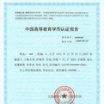
5.1.2持有香港、澳门、台湾地区高等学校毕业证书的，须提供“港澳台地区学历学位认证书”（提供原件，提交复印件一份），该证书由教育部留学服务中心认证并出具，教育部留学服务中心港澳台地区学历学位认证系统网址：http://renzheng.cscse.edu.cn。
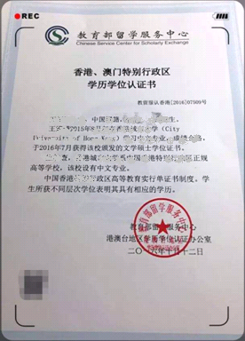
5.1.3持有国外高等学校毕业证书，须提供“国外学历学位认证书”（查验原件，提交复印件一份），该证书由教育部留学服务中心认证并出具。教育部留学服务中心国外学历学位认证系统网址：http://renzheng.cscse.edu.cn
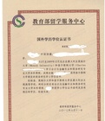
5.1.4 其他学历比对不成功的普通高等学校或师范学校毕业的情形：须提供全国高等学校学生信息咨询与就业指导中心认证处（地址：北京市海淀区北四环中路238号柏彦大厦506室，联系电话：010-61139123）出具的《中国高等教育学历认证报告》原件和复印件。

5.2学籍信息比对不成功的，须提供在学信网（https://www.chsi.com.cn/）上下载打印的《教育部学籍在线验证报告》。
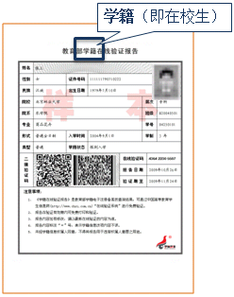

5.3《普通话水平测试等级证书》信息比对不成功的，还须提供《普通话水平测试等级证书》原件和复印件。
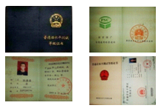

5.4港澳台居民无犯罪记录证明
港澳台居民申请认定教师资格需提交的无犯罪记录证明由香港特别行政区、澳门特别行政区和台湾地区有关部门开具。如有需要，申请人可在现场受理时领取申请无犯罪记录证明的相关函件。

5.5师范类直接认定人员的补充说明
2015年之前入学的全日制师范类毕业生申请直接认定与其所学专业相同的任教学科，需提交本人人事档案中就读师范类院校期间的由学籍管理部门出具的全部成绩单A4复印件（复印件上应加盖人事档案管理机构或部门的公章）。

5.6申请中等职业学校实习指导教师资格的补充说明
申请中等职业学校实习指导教师资格的申请人还需提供相当于助理工程师及以上专业技术职务证书，或中级以上工人技术等级证书，提交相应的复印件。

